Дизайн-проект по благоустройству парка в г. Орлове в 2017 г.

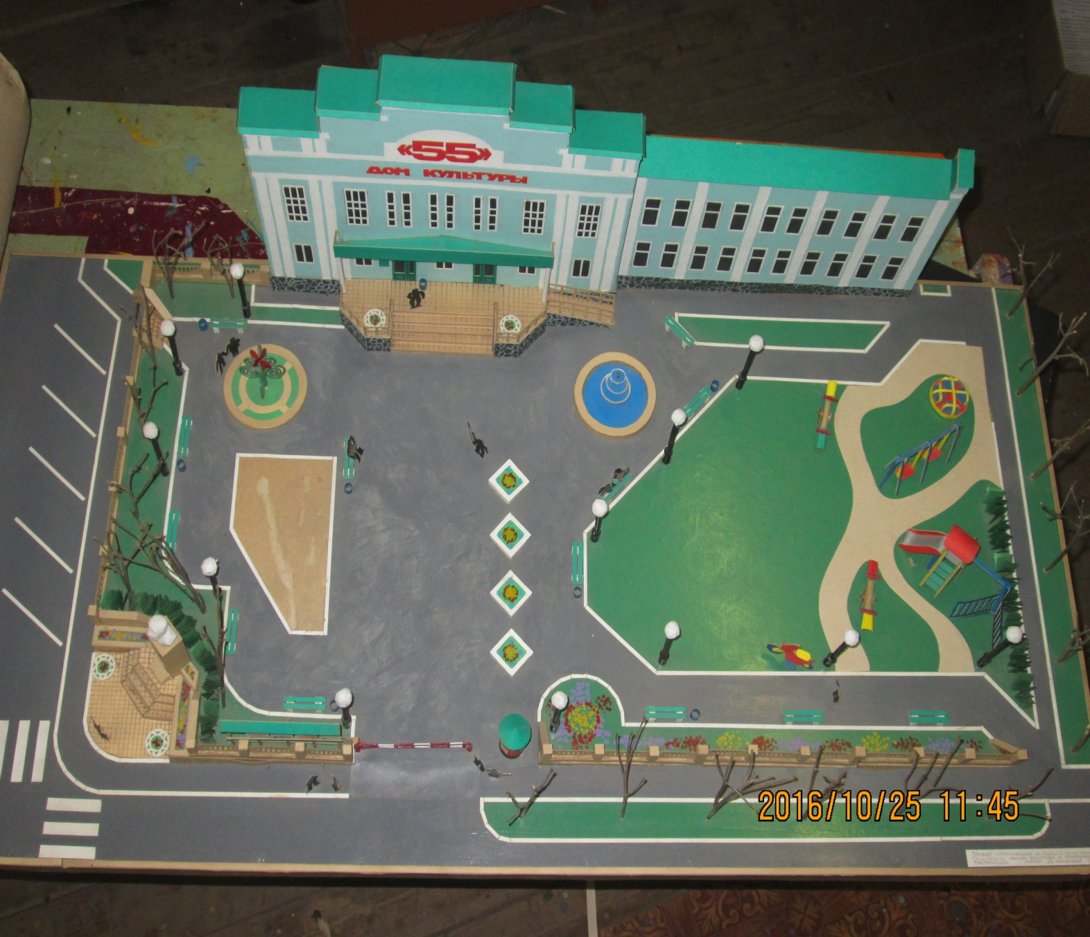

Утвержден протоколом от 05.05.2017 заседания общественной комиссии по принятию решения о выборе парка, подлежащего благоустройству и утверждению дизайн-проекта обустройства парка в г. Орлове в 2017 г.

